様式第１２号
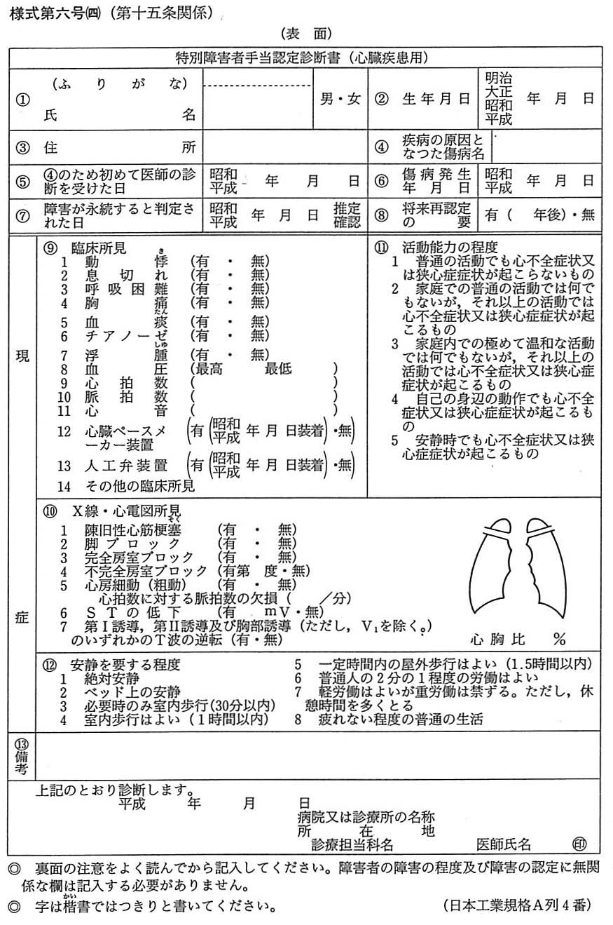
（裏 面）
注意
１ この診断書は，特別障害者手当の受給資格を認定するための資料の一つです。
この診断書は，障害者の障害の状態を証明するために使用されますが，記入事項に不明な点がありますと認定が遅くなることがありますので，詳しく記入してください。
２ ○・×で答えられる欄は，該当するものを○で囲んでください。記入しきれない場合は，別に紙片をはり付けてそれに記入してください。
３ ⑤の欄は，この診断書を作成するための診断日ではなく，障害者が障害の原因となつた傷病について初めて医師の診断を受けた日を記入してください。前に他の医師が診断している場合は，障害者本人又はその父母等の申立てによつて記入してください。また，それが不明な場合には，その旨を記入してください。
４ ⑫の欄の「安静を要する程度」は，「結核の治療指針」（厚生省）に掲げる安静度表に準拠してください。

